Amérique du Sud 2006
EXERCICE I. DETERMINATION DE LA CONSTANTE D'ACIDITÉ D'UN INDICATEUR
COLORÉ : LE VERT DE BROMOCRÉSOL (4 points)
http://labolycee.org

Le vert de bromocrésol est un indicateur coloré acido-basique. C'est un couple acide-base dont l'acide HInd et la base Ind– possèdent deux couleurs différentes : la forme acide est jaune tandis que la forme basique est bleue.
Le but de cet exercice est de déterminer la valeur de la constante d'acidité du vert de bromocrésol par deux méthodes différentes.

1. Détermination de la constante d'acidité du vert de bromocrésol par pH-métrie.

On dispose d'une solution commerciale S de vert de bromocrésol à 0,02 % en solution aqueuse. La concentration molaire en soluté apporté de cette solution est c = 2,9 × 10 ^{– 4} mol.L^{–1} .
Après avoir étalonné un pH-mètre, on mesure le pH d'un volume V = 100,0 mL de la solution S, on trouve un pH égal à 4,2.

- Écrire l'équation de la réaction de l'acide HInd avec l'eau.

- Calculer la valeur de l'avancement final x_{f} de la réaction entre l'acide HInd et l'eau (on pourra s'aider
d'un tableau descriptif de l'évolution du système chimique).

- Calculer le taux d'avancement final τ de cette réaction. La transformation de l'acide HInd avec l'eau
est-elle totale ?

- Établir l'expression de la constante d'acidité K_{A} de l'indicateur en fonction du pH de la solution et de
la concentration molaire en soluté apporté c de la solution S.

- Calculer la valeur de K_{A} . En déduire la valeur du pK_{A} du vert de bromocrésol.

2. Détermination de la constante d'acidité du vert de bromocrésol par spectrophotométrie.

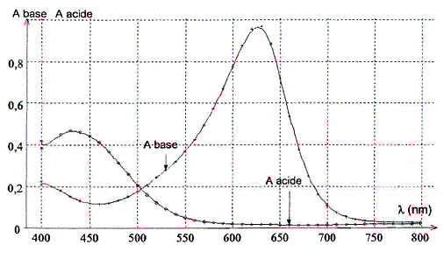
À l'aide d'un spectrophotomètre, on relève l'absorbance des formes acide et basique du vert de bromocrésol. On obtient les courbes suivantes :

- À quelle longueur d'onde λ faut-il régler le spectrophotomètre afin que l'absorbance de la forme acide soit quasiment nulle et celle de la forme basique du vert de bromocrésol soit maximale ?

- On utilise seize solutions de volumes identiques mais de pH différents dans lesquelles on ajoute le même volume de la solution commerciale S de vert de bromocrésol. Après avoir réglé le spectrophotomètre, on mesure l'absorbance de ces seize solutions (résultats voir tableau).

Solution n° | 1 | 2 | 3 | 4 | 5 | 6 | 7 | 8
pH | 1,5 | 2,4 | 2,9 | 3,1 | 3,3 | 3,8 | 4,3 | 4,6
Absorbance | 0 | 0 | 0,013 | 0,032 | 0,036 | 0,094 | 0,206 | 0,382
Teinte de la solution | jaune | jaune | jaune | jaune | jaune | verte | verte | verte
Solution n° | 9 | 10 | 11 | 12 | 13 | 14 | 15 | 16
pH | 5,0 | 5,3 | 6,2 | 6,7 | 7,0 | 8,4 | 9,2 | 10,0
Absorbance | 0,546 | 0,746 | 0,790 | 0,886 | 0,962 | 0,970 | 0,970 | 0,970
Teinte de la solution | verte | verte | bleue | bleue | bleue | bleue | bleue | bleue

À partir des mesures du tableau précédent, il est possible de calculer les pourcentages de forme acide et
de forme basique présentes dans chacune des seize solutions et ainsi de construire le diagramme de distribution des espèces du couple HInd/Ind–.
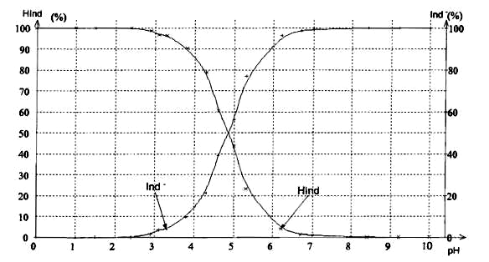

- En quel point du diagramme de distribution des espèces a-t-on [HInd] = [Ind –] ? En déduire la valeur
du pK_{A} du vert de bromocrésol.
- Tracer le diagramme de prédominance du couple HInd/Ind –.
- Évaluer, à l'aide du tableau, l'intervalle des valeurs de pH pour lesquelles le vert de bromocrésol
prend sa teinte sensible. Comment appelle-t-on cet intervalle ?

On considère que le vert de bromocrésol prend sa teinte acide lorsque > 10 et qu'il prend sa
teinte basique lorsque > 10.

- En utilisant la relation pH = pK_{A} + lg, déterminer par le calcul l'intervalle de pH pour lequel
[Hlnd] et [Ind –] sont considérées voisines. Comparer cet intervalle à celui évalué précédemment.

